 | Министерство науки и высшего образования Российской Федерации  Федеральное государственное автономное образовательное учреждение высшего образования  «Московский государственный технический университет  имени Н.Э. Баумана  (национальный исследовательский университет)»  (МГТУ им. Н.Э. Баумана)

Факультет «Информатика и системы управления»
Кафедра «Системы обработки информации и управления»

Лабораторная работа №1
по дисциплине «Технологии машинного обучения»

Выполнила:
студент группы ИУ5-64Б Земцов С.А.

Проверил:
Гапанюк Ю.Е.

2026 г.
Jupy Tools
Лабораторная работа №1: Визуализация данных
22 июня 2026 г.
Kernel: Python (Pyodide) • Code cells: 26 • Markdown cells: 7 • Lines: 353
Generated by Jupy Tools — free, private, in-browser

Table of contents
Table of contents 2
Лабораторная работа №1: Визуализация данных 3
Набор данных: Iris (鸢尾花) 3
Раздел 1. Текстовое описание набора данных 3
Раздел 2. Основные характеристики датасета 3
Раздел 3. Визуальное исследование датасета 10
3.1 Одномерный анализ 10
3.2 Двумерный анализ 15
3.3 Многомерный анализ 19
Раздел 4. Информация о корреляции признаков 24
Раздел 5. Выводы и заключение 31

Лабораторная работа №1: Визуализация данных

Набор данных: Iris (鸢尾花)

Раздел 1. Текстовое описание набора данных

Набор данных Iris (также известный как Fisher's Iris dataset) — классический многомерный набор данных, впервые использованный Рональдом Фишером в 1936 году. Датасет стал «Hello World» в машинном обучении.

Структура:
- 150 образцов цветков ириса трёх видов (по 50 каждого): setosa, versicolor, virginica.
- 4 признака (в см): длина чашелистика, ширина чашелистика, длина лепестка, ширина лепестка.

Преимущества для лабораторной:
- Отсутствие пропусков.
- Компактный размер (150 строк).
- Числовые признаки + категориальная целевая переменная.
- Хорошо изучен, легко интерпретировать результаты.

Раздел 2. Основные характеристики датасета

In [12]:
# ЯЧЕЙКА 1: ИМПОРТ БИБЛИОТЕК
import micropip
await micropip.install('seaborn')
await micropip.install('scipy')
await micropip.install('plotly')

import numpy as np
import pandas as pd
import matplotlib.pyplot as plt
import matplotlib.patches as mpatches
import seaborn as sns
from sklearn.datasets import load_iris
from sklearn.preprocessing import LabelEncoder
from scipy import stats

pd.set_option('display.max_columns', None)
pd.set_option('display.width', None)
pd.set_option('display.float_format', '{:.4f}'.format)

sns.set_theme(style="whitegrid", palette="muted")
plt.rcParams['figure.figsize'] = (12, 8)
plt.rcParams['font.size'] = 12
plt.rcParams['axes.titlesize'] = 14
plt.rcParams['axes.labelsize'] = 12
plt.rcParams['legend.fontsize'] = 11

COLORS = {
'setosa': '#FF6B6B',
'versicolor': '#4ECDC4',
'virginica': '#45B7D1'
}

print("✅ Все библиотеки успешно загружены!")
Output:
✅ Все библиотеки успешно загружены!

In [13]:
# ЯЧЕЙКА 2: ЗАГРУЗКА ДАННЫХ
iris = load_iris()
df = pd.DataFrame(data=iris.data, columns=iris.feature_names)
df['species'] = iris.target
df['species_name'] = df['species'].map(dict(enumerate(iris.target_names)))

feature_names_ru = {
'sepal length (cm)': 'Длина чашелистика, см',
'sepal width (cm)': 'Ширина чашелистика, см',
'petal length (cm)': 'Длина лепестка, см',
'petal width (cm)': 'Ширина лепестка, см'
}
df_renamed = df.rename(columns=feature_names_ru)

print("Первые 5 строк:")
display(df.head())
Output:
Первые 5 строк:

sepal length (cm)
sepal width (cm)
petal length (cm)
petal width (cm)
species
species_name

0
5.1000
3.5000
1.4000
0.2000
0
setosa

1
4.9000
3.0000
1.4000
0.2000
0
setosa

2
4.7000
3.2000
1.3000
0.2000
0
setosa

3
4.6000
3.1000
1.5000
0.2000
0
setosa

4
5.0000
3.6000
1.4000
0.2000
0
setosa

In [14]:
# ЯЧЕЙКА 3: ОБЩАЯ ИНФОРМАЦИЯ
print(f"Размер: {df.shape[0]} строк, {df.shape[1]} столбцов")
print(f"Признаков: {len(iris.feature_names)}, классов: {len(iris.target_names)}")
print("Типы данных и пропуски:")
info_df = pd.DataFrame({
'Тип данных': df.dtypes,
'Уникальных': df.nunique(),
'Пропуски': df.isnull().sum(),
'Пропуски, %': (df.isnull().sum() / len(df) * 100).round(2)
})
display(info_df)
print(f"Дубликатов: {df.duplicated().sum()}")
Output:
Размер: 150 строк, 6 столбцов
Признаков: 4, классов: 3
Типы данных и пропуски:

Тип данных
Уникальных
Пропуски
Пропуски, %

sepal length (cm)
float64
35
0
0.0000

sepal width (cm)
float64
23
0
0.0000

petal length (cm)
float64
43
0
0.0000

petal width (cm)
float64
22
0
0.0000

species
int32
3
0
0.0000

species_name
object
3
0
0.0000
Дубликатов: 1

In [15]:
# ЯЧЕЙКА 4: СТАТИСТИЧЕСКОЕ ОПИСАНИЕ
display(df.describe())

numeric_cols = iris.feature_names
stats_df = pd.DataFrame({
'Среднее': df[numeric_cols].mean(),
'Медиана': df[numeric_cols].median(),
'Ст.откл.': df[numeric_cols].std(),
'Асимметрия': df[numeric_cols].skew(),
'Эксцесс': df[numeric_cols].kurtosis()
})
display(stats_df.round(4))
Output:
sepal length (cm)
sepal width (cm)
petal length (cm)
petal width (cm)
species

count
150.0000
150.0000
150.0000
150.0000
150.0000

mean
5.8433
3.0573
3.7580
1.1993
1.0000

std
0.8281
0.4359
1.7653
0.7622
0.8192

min
4.3000
2.0000
1.0000
0.1000
0.0000

25%
5.1000
2.8000
1.6000
0.3000
0.0000

50%
5.8000
3.0000
4.3500
1.3000
1.0000

75%
6.4000
3.3000
5.1000
1.8000
2.0000

max
7.9000
4.4000
6.9000
2.5000
2.0000
Среднее
Медиана
Ст.откл.
Асимметрия
Эксцесс

sepal length (cm)
5.8433
5.8000
0.8281
0.3149
-0.5521

sepal width (cm)
3.0573
3.0000
0.4359
0.3190
0.2282

petal length (cm)
3.7580
4.3500
1.7653
-0.2749
-1.4021

petal width (cm)
1.1993
1.3000
0.7622
-0.1030
-1.3406

In [16]:
# ЯЧЕЙКА 5: РАСПРЕДЕЛЕНИЕ ПО КЛАССАМ
class_counts = df['species_name'].value_counts()
print(class_counts)

fig, axes = plt.subplots(1, 2, figsize=(14, 5))
colors_bar = [COLORS['setosa'], COLORS['versicolor'], COLORS['virginica']]
bars = axes[0].bar(class_counts.index, class_counts.values, color=colors_bar, edgecolor='black', linewidth=1.5)
axes[0].set_title('Распределение по видам')
axes[0].set_ylabel('Количество')
for bar, count in zip(bars, class_counts.values):
axes[0].text(bar.get_x() + bar.get_width()/2, bar.get_height() + 1, str(count), ha='center', va='bottom')

axes[1].pie(class_counts.values, labels=class_counts.index, autopct='%1.1f%%', colors=colors_bar, startangle=90, explode=(0.05,0.05,0.05), shadow=True)
axes[1].set_title('Доля классов')
plt.tight_layout()
plt.show()
Output:
species_name
setosa 50
versicolor 50
virginica 50
Name: count, dtype: int64

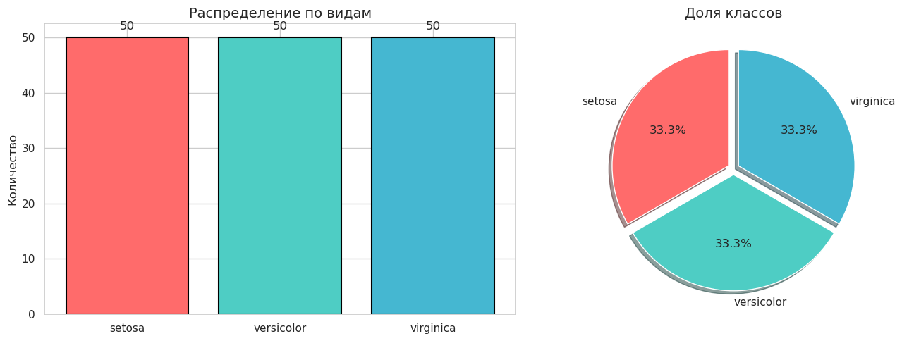

Раздел 3. Визуальное исследование датасета

3.1 Одномерный анализ

In [18]:
# ЯЧЕЙКА 6: ГИСТОГРАММЫ
fig, axes = plt.subplots(2, 2, figsize=(14, 10))
axes = axes.flatten()
colors_hist = ['#FF6B6B', '#4ECDC4', '#45B7D1', '#96CEB4']
for i, (feature, color) in enumerate(zip(iris.feature_names, colors_hist)):
sns.histplot(data=df, x=feature, kde=True, color=color, edgecolor='black', alpha=0.7, ax=axes[i], bins=15)
mean_val = df[feature].mean()
median_val = df[feature].median()
axes[i].axvline(mean_val, color='darkred', linestyle='--', linewidth=2, label=f'Среднее = {mean_val:.2f}')
axes[i].axvline(median_val, color='darkblue', linestyle='-.', linewidth=2, label=f'Медиана = {median_val:.2f}')
axes[i].set_title(f'Распределение: {feature}')
axes[i].legend()
plt.suptitle('Гистограммы распределения признаков', fontsize=18)
plt.tight_layout()
plt.show()
Output:
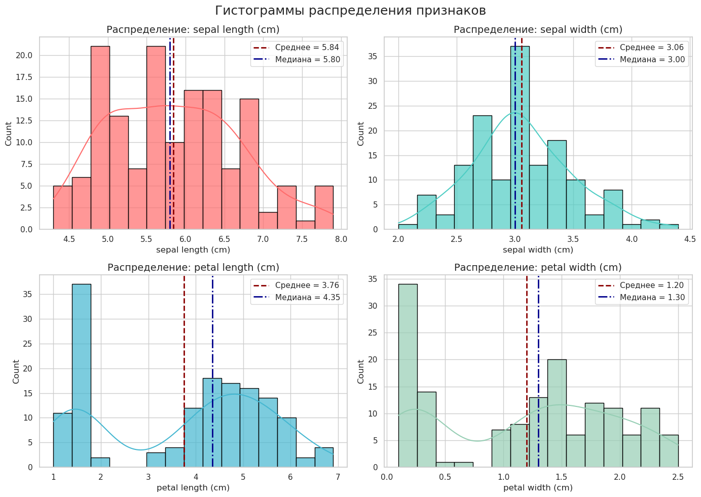

In [45]:
# ЯЧЕЙКА 7: БОКСПЛОТЫ
fig, axes = plt.subplots(2, 2, figsize=(14, 10))
axes = axes.flatten()
for i, feature in enumerate(iris.feature_names):
sns.boxplot(data=df, x='species_name', y=feature, palette=[COLORS['setosa'], COLORS['versicolor'], COLORS['virginica']], ax=axes[i])
sns.swarmplot(data=df, x='species_name', y=feature, color='black', alpha=0.4, size=3, ax=axes[i])
axes[i].set_title(f'Боксплот: {feature}')

plt.suptitle('Боксплоты признаков по видам', fontsize=18)
plt.tight_layout()
plt.show()
Output:
<ipython-input-45-efe4cf2fb258>:5: FutureWarning:

Passing `palette` without assigning `hue` is deprecated and will be removed in v0.14.0. Assign the `x` variable to `hue` and set `legend=False` for the same effect.

sns.boxplot(data=df, x='species_name', y=feature, palette=[COLORS['setosa'], COLORS['versicolor'], COLORS['virginica']], ax=axes[i])
<ipython-input-45-efe4cf2fb258>:5: FutureWarning:

Passing `palette` without assigning `hue` is deprecated and will be removed in v0.14.0. Assign the `x` variable to `hue` and set `legend=False` for the same effect.

sns.boxplot(data=df, x='species_name', y=feature, palette=[COLORS['setosa'], COLORS['versicolor'], COLORS['virginica']], ax=axes[i])
<ipython-input-45-efe4cf2fb258>:5: FutureWarning:

Passing `palette` without assigning `hue` is deprecated and will be removed in v0.14.0. Assign the `x` variable to `hue` and set `legend=False` for the same effect.

sns.boxplot(data=df, x='species_name', y=feature, palette=[COLORS['setosa'], COLORS['versicolor'], COLORS['virginica']], ax=axes[i])
<ipython-input-45-efe4cf2fb258>:5: FutureWarning:

Passing `palette` without assigning `hue` is deprecated and will be removed in v0.14.0. Assign the `x` variable to `hue` and set `legend=False` for the same effect.

sns.boxplot(data=df, x='species_name', y=feature, palette=[COLORS['setosa'], COLORS['versicolor'], COLORS['virginica']], ax=axes[i])

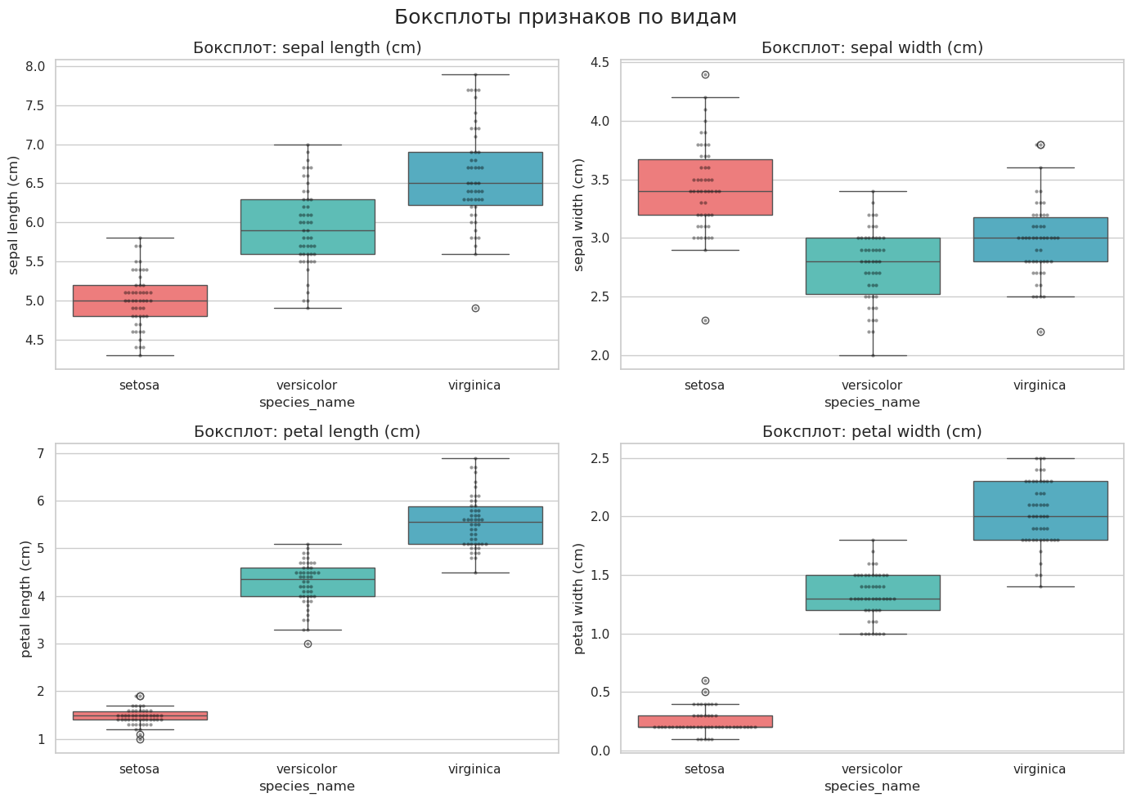

In [41]:
# ЯЧЕЙКА 8: СКРИПИЧНЫЕ ДИАГРАММЫ
fig, axes = plt.subplots(2, 2, figsize=(14, 10))
axes = axes.flatten()
for i, feature in enumerate(iris.feature_names):
sns.violinplot(data=df, x='species_name', y=feature, palette=[COLORS['setosa'], COLORS['versicolor'], COLORS['virginica']], ax=axes[i], inner='quartile')
axes[i].set_title(f'Скрипичная: {feature}')
plt.suptitle('Скрипичные диаграммы', fontsize=18)
plt.tight_layout()
plt.show()
Output:
<ipython-input-41-1849f9f49022>:5: FutureWarning:

Passing `palette` without assigning `hue` is deprecated and will be removed in v0.14.0. Assign the `x` variable to `hue` and set `legend=False` for the same effect.

sns.violinplot(data=df, x='species_name', y=feature, palette=[COLORS['setosa'], COLORS['versicolor'], COLORS['virginica']], ax=axes[i], inner='quartile')
<ipython-input-41-1849f9f49022>:5: FutureWarning:

Passing `palette` without assigning `hue` is deprecated and will be removed in v0.14.0. Assign the `x` variable to `hue` and set `legend=False` for the same effect.

sns.violinplot(data=df, x='species_name', y=feature, palette=[COLORS['setosa'], COLORS['versicolor'], COLORS['virginica']], ax=axes[i], inner='quartile')
<ipython-input-41-1849f9f49022>:5: FutureWarning:

Passing `palette` without assigning `hue` is deprecated and will be removed in v0.14.0. Assign the `x` variable to `hue` and set `legend=False` for the same effect.

sns.violinplot(data=df, x='species_name', y=feature, palette=[COLORS['setosa'], COLORS['versicolor'], COLORS['virginica']], ax=axes[i], inner='quartile')
<ipython-input-41-1849f9f49022>:5: FutureWarning:

Passing `palette` without assigning `hue` is deprecated and will be removed in v0.14.0. Assign the `x` variable to `hue` and set `legend=False` for the same effect.

sns.violinplot(data=df, x='species_name', y=feature, palette=[COLORS['setosa'], COLORS['versicolor'], COLORS['virginica']], ax=axes[i], inner='quartile')

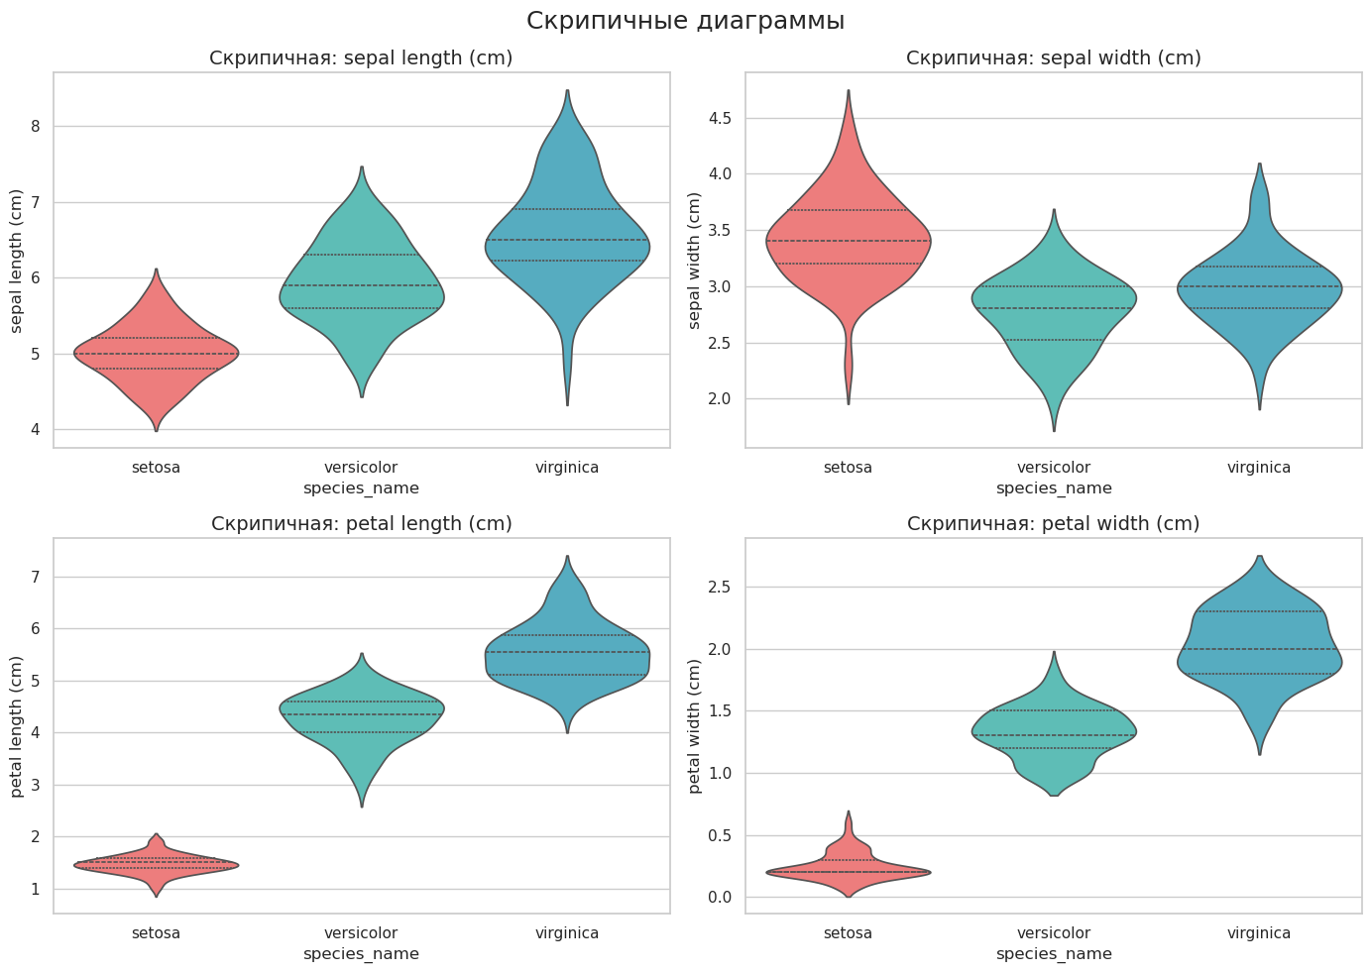

In [21]:
# ЯЧЕЙКА 9: ГРАФИКИ ПЛОТНОСТИ (KDE)
fig, axes = plt.subplots(2, 2, figsize=(14, 10))
axes = axes.flatten()
for i, feature in enumerate(iris.feature_names):
for species, color in zip(iris.target_names, [COLORS['setosa'], COLORS['versicolor'], COLORS['virginica']]):
subset = df[df['species_name'] == species]
sns.kdeplot(data=subset, x=feature, color=color, label=species, ax=axes[i], linewidth=2.5, fill=True, alpha=0.3)
axes[i].set_title(f'Плотность: {feature}')
axes[i].legend()
plt.suptitle('Графики плотности распределения', fontsize=18)
plt.tight_layout()
plt.show()
Output:
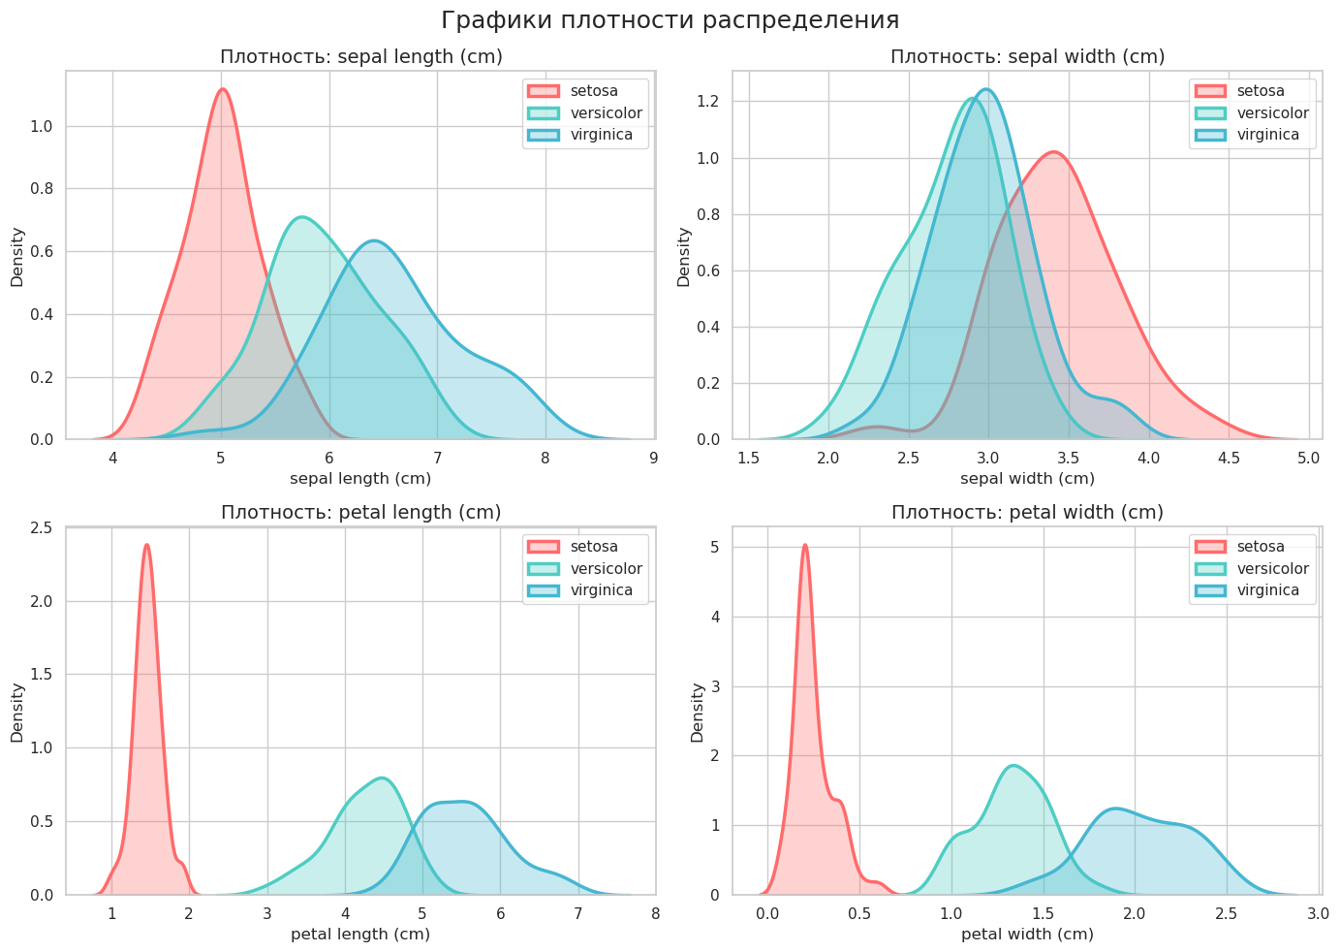

In [22]:
# ЯЧЕЙКА 10: ECDF
def ecdf(data):
x = np.sort(data)
y = np.arange(1, len(x)+1) / len(x)
return x, y

fig, axes = plt.subplots(2, 2, figsize=(14, 10))
axes = axes.flatten()
for i, feature in enumerate(iris.feature_names):
for species, color in zip(iris.target_names, [COLORS['setosa'], COLORS['versicolor'], COLORS['virginica']]):
subset = df[df['species_name'] == species][feature]
x, y = ecdf(subset)
axes[i].plot(x, y, marker='.', linestyle='none', color=color, label=species, alpha=0.7)
axes[i].set_title(f'ECDF: {feature}')
axes[i].legend()
plt.suptitle('Эмпирические функции распределения', fontsize=18)
plt.tight_layout()
plt.show()
Output:
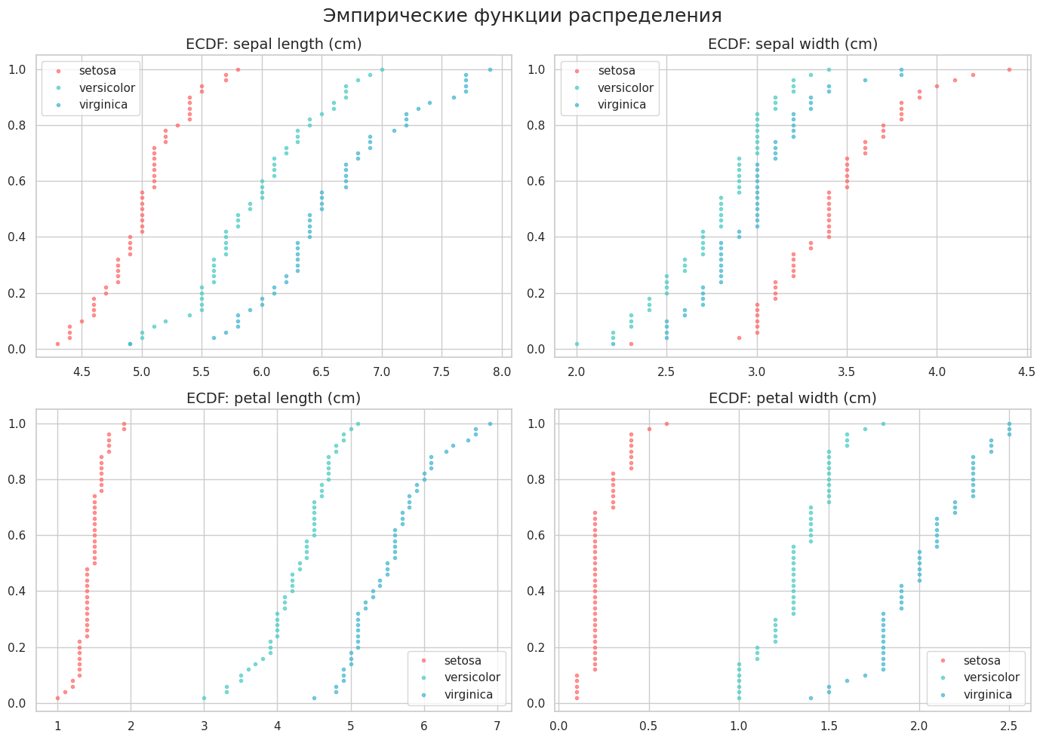

3.2 Двумерный анализ

In [23]:
# ЯЧЕЙКА 11: PAIRPLOT
plot_df = df.copy()
plot_df.columns = ['Длина чашелистика', 'Ширина чашелистика', 'Длина лепестка', 'Ширина лепестка', 'species', 'Вид']
g = sns.pairplot(plot_df, hue='Вид', palette=[COLORS['setosa'], COLORS['versicolor'], COLORS['virginica']],
diag_kind='kde', plot_kws={'alpha':0.7, 's':60}, diag_kws={'fill':True})
g.fig.suptitle('Матрица диаграмм рассеяния', fontsize=18, y=1.02)
plt.show()
Output:
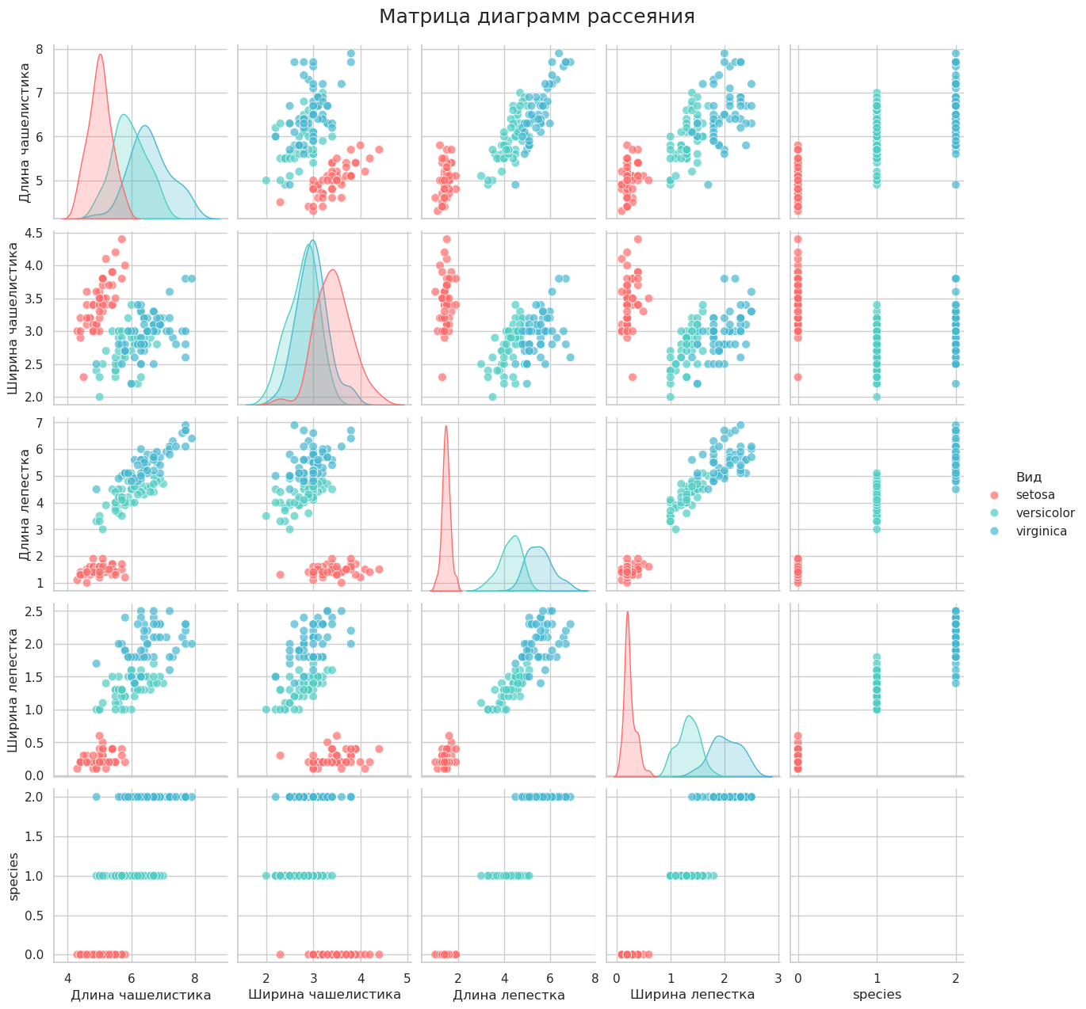

In [24]:
# ЯЧЕЙКА 12: JOINTPLOT
g = sns.jointplot(data=df, x='petal length (cm)', y='petal width (cm)', hue='species_name',
palette=[COLORS['setosa'], COLORS['versicolor'], COLORS['virginica']],
kind='scatter', height=9, ratio=4, space=0.2, marginal_kws={'fill':True, 'alpha':0.5})
g.fig.suptitle('Длина vs Ширина лепестка', fontsize=16, y=1.02)
plt.show()
Output:
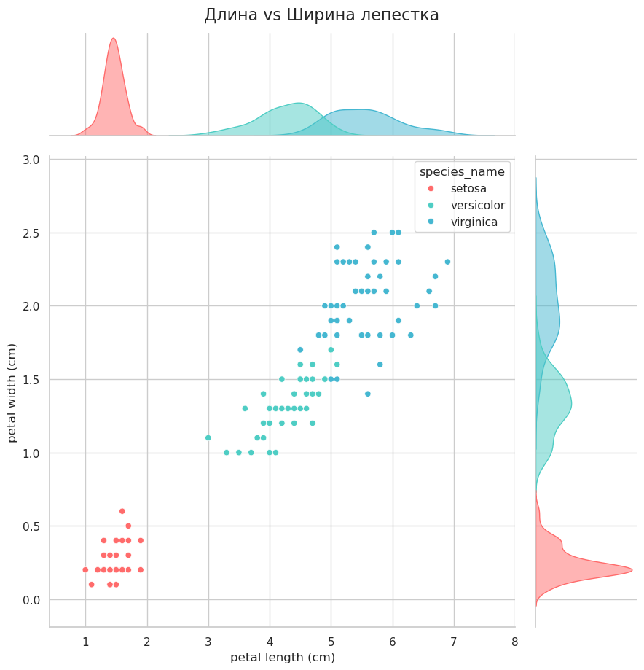

In [25]:
# ЯЧЕЙКА 13: РЕГРЕССИОННЫЕ ГРАФИКИ
fig, axes = plt.subplots(2, 2, figsize=(14, 12))
axes = axes.flatten()
pairs = [('sepal length (cm)', 'sepal width (cm)'),
('petal length (cm)', 'petal width (cm)'),
('sepal length (cm)', 'petal length (cm)'),
('sepal width (cm)', 'petal width (cm)')]
for i, (x_feat, y_feat) in enumerate(pairs):
sns.regplot(data=df, x=x_feat, y=y_feat, ax=axes[i], scatter_kws={'alpha':0.5, 's':40}, line_kws={'color':'red'}, ci=95)
corr = df[x_feat].corr(df[y_feat])
axes[i].text(0.05, 0.95, f'r = {corr:.3f}', transform=axes[i].transAxes, fontsize=12,
bbox=dict(boxstyle='round', facecolor='white', alpha=0.8))
axes[i].set_title(f'{x_feat} vs {y_feat}')
plt.suptitle('Регрессионные графики', fontsize=18)
plt.tight_layout()
plt.show()
Output:
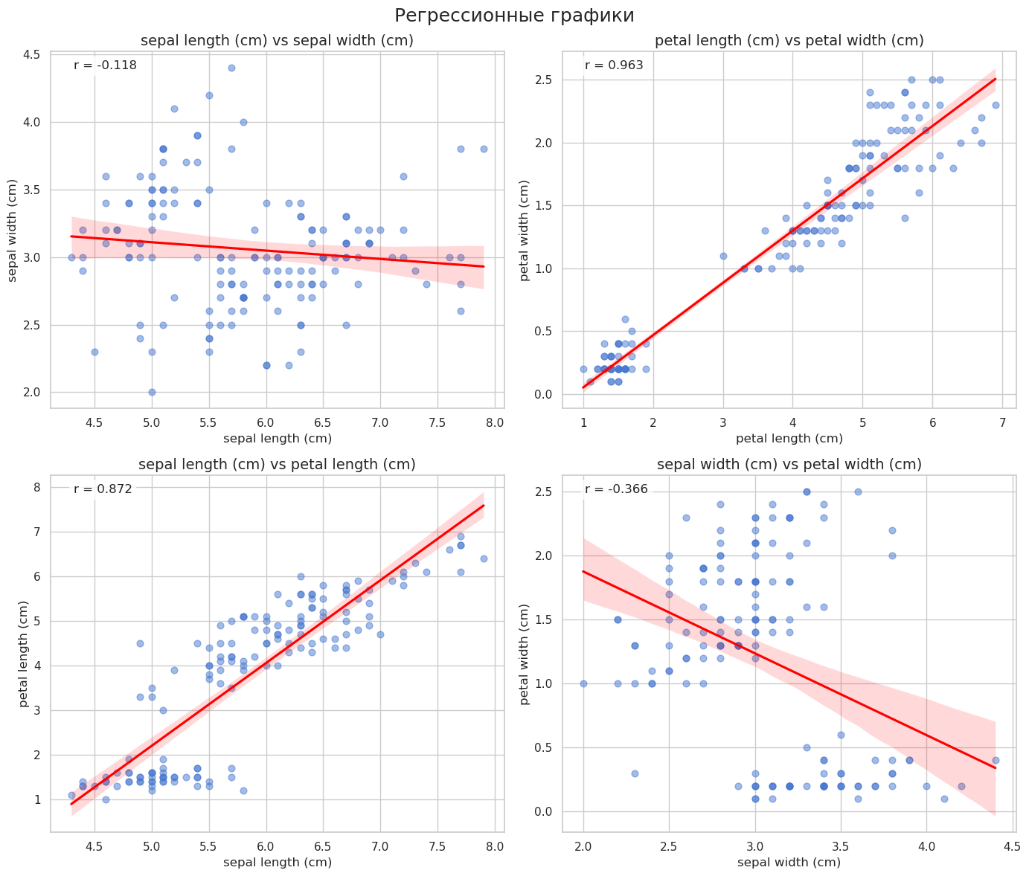

In [26]:
# ЯЧЕЙКА 14: HEXBIN И 2D ГИСТОГРАММА
fig, axes = plt.subplots(1, 2, figsize=(14, 6))
hb = axes[0].hexbin(df['petal length (cm)'], df['petal width (cm)'], gridsize=20, cmap='YlOrRd', edgecolor='white')
axes[0].set_title('Hexbin plot')
plt.colorbar(hb, ax=axes[0], label='Количество')
h2d = axes[1].hist2d(df['petal length (cm)'], df['petal width (cm)'], bins=20, cmap='Blues', cmin=1)
axes[1].set_title('2D гистограмма')
plt.colorbar(h2d[3], ax=axes[1], label='Количество')
plt.suptitle('Плотность точек в 2D', fontsize=16)
plt.tight_layout()
plt.show()
Output:
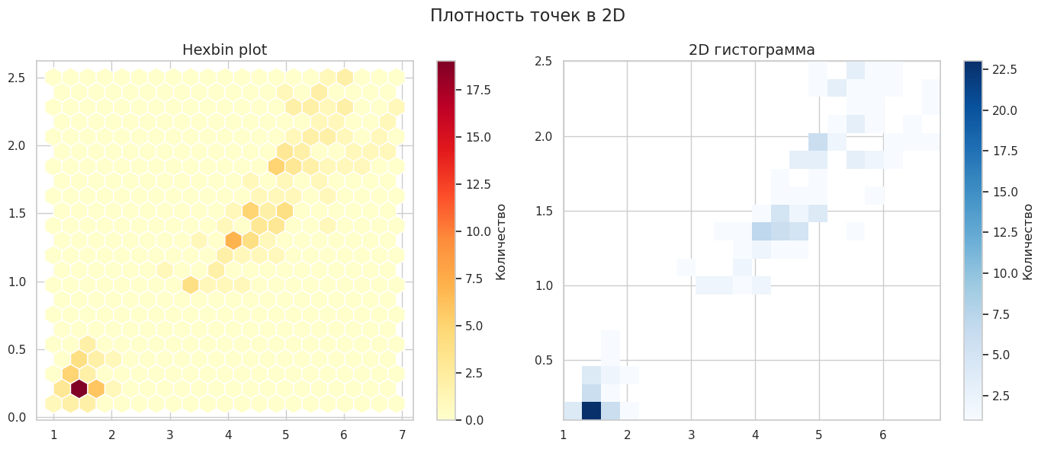

3.3 Многомерный анализ

In [27]:
# ЯЧЕЙКА 15: RADVIZ
from pandas.plotting import radviz
fig, ax = plt.subplots(figsize=(12,10))
radviz_data = df.copy()
radviz_data['species_name'] = df['species_name']
radviz(radviz_data, 'species_name', color=[COLORS['setosa'], COLORS['versicolor'], COLORS['virginica']], ax=ax, alpha=0.7, s=80)
ax.set_title('RadViz')
plt.show()
Output:
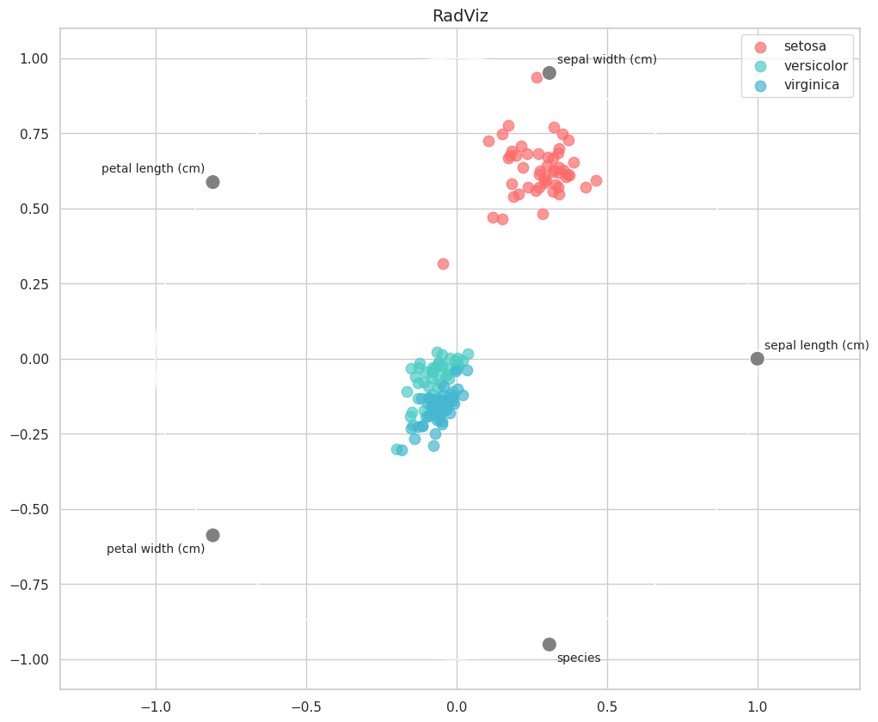

In [28]:
# ЯЧЕЙКА 16: ANDREWS CURVES
from pandas.plotting import andrews_curves
fig, ax = plt.subplots(figsize=(14,8))
andrews_curves(df, 'species_name', color=[COLORS['setosa'], COLORS['versicolor'], COLORS['virginica']], ax=ax, alpha=0.6)
ax.set_title('Andrews Curves')
plt.show()
Output:
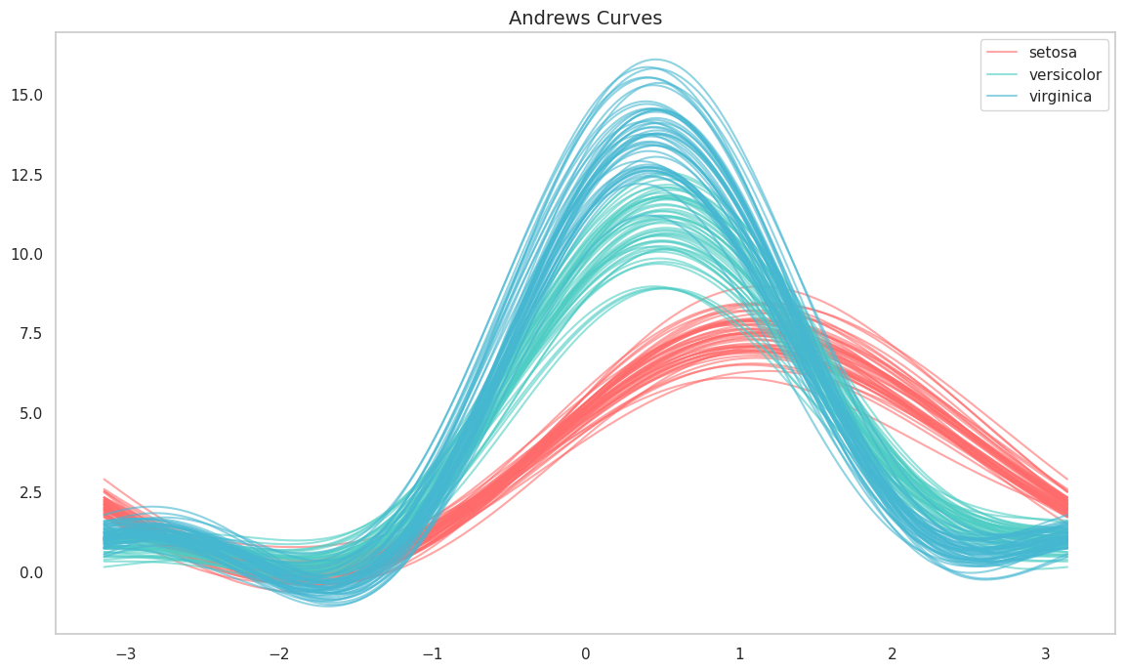

In [29]:
# ЯЧЕЙКА 17: PARALLEL COORDINATES
from pandas.plotting import parallel_coordinates
fig, ax = plt.subplots(figsize=(14,8))
norm_df = df.copy()
for col in iris.feature_names:
norm_df[col] = (df[col] - df[col].min()) / (df[col].max() - df[col].min())
parallel_coordinates(norm_df, 'species_name', color=[COLORS['setosa'], COLORS['versicolor'], COLORS['virginica']], ax=ax, alpha=0.7)
ax.set_title('Parallel Coordinates')
plt.show()
Output:
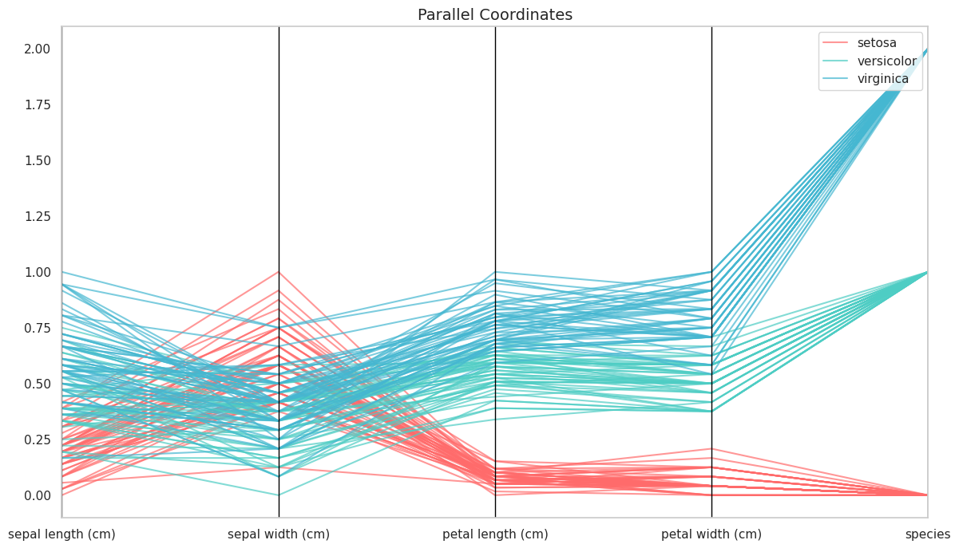

In [30]:
# ЯЧЕЙКА 18: 3D SCATTER
from mpl_toolkits.mplot3d import Axes3D
fig = plt.figure(figsize=(12,10))
ax = fig.add_subplot(111, projection='3d')
species_colors = df['species_name'].map({'setosa':COLORS['setosa'], 'versicolor':COLORS['versicolor'], 'virginica':COLORS['virginica']})
sc = ax.scatter(df['sepal length (cm)'], df['sepal width (cm)'], df['petal length (cm)'], c=species_colors, s=60, alpha=0.8, edgecolors='white')
ax.set_xlabel('Длина чашелистика')
ax.set_ylabel('Ширина чашелистика')
ax.set_zlabel('Длина лепестка')
ax.set_title('3D Scatter Plot')
legend_elements = [mpatches.Patch(color=COLORS['setosa'], label='setosa'),
mpatches.Patch(color=COLORS['versicolor'], label='versicolor'),
mpatches.Patch(color=COLORS['virginica'], label='virginica')]
ax.legend(handles=legend_elements)
plt.show()
Output:
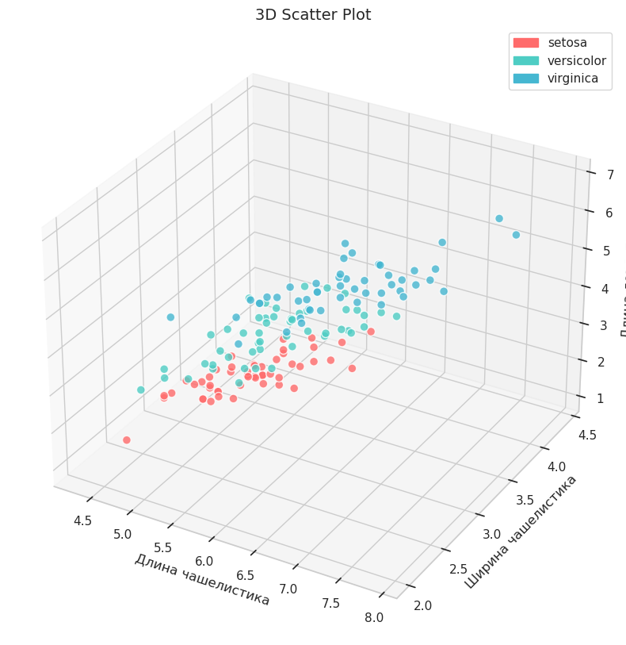

In [31]:
# ЯЧЕЙКА 19: FACETGRID
g = sns.FacetGrid(df, col='species_name', hue='species_name', palette=[COLORS['setosa'], COLORS['versicolor'], COLORS['virginica']], height=5, aspect=1.2, col_wrap=3)
g.map(sns.scatterplot, 'sepal length (cm)', 'sepal width (cm)', s=60, alpha=0.7)
g.map(sns.regplot, 'sepal length (cm)', 'sepal width (cm)', scatter=False, color='black', ci=None)
g.add_legend()
g.fig.suptitle('FacetGrid: зависимости по видам', fontsize=16, y=1.02)
plt.tight_layout()
plt.show()
Output:
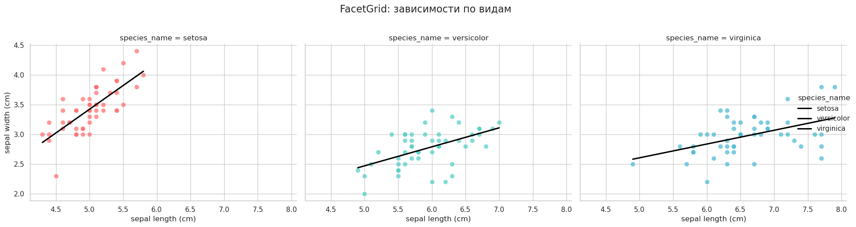

In [32]:
# ЯЧЕЙКА 20: CLUSTER MAP
cluster_data = df[numeric_cols].copy()
cluster_data.index = df['species_name'] + '_' + df.index.astype(str)
g = sns.clustermap(cluster_data, method='ward', metric='euclidean', cmap='RdBu_r', standard_scale=1,
figsize=(14,12), dendrogram_ratio=0.15, cbar_pos=(0.02,0.8,0.03,0.18), linewidths=0.5)
g.fig.suptitle('Cluster Map: иерархическая кластеризация', fontsize=16, y=1.02)
plt.show()
Output:
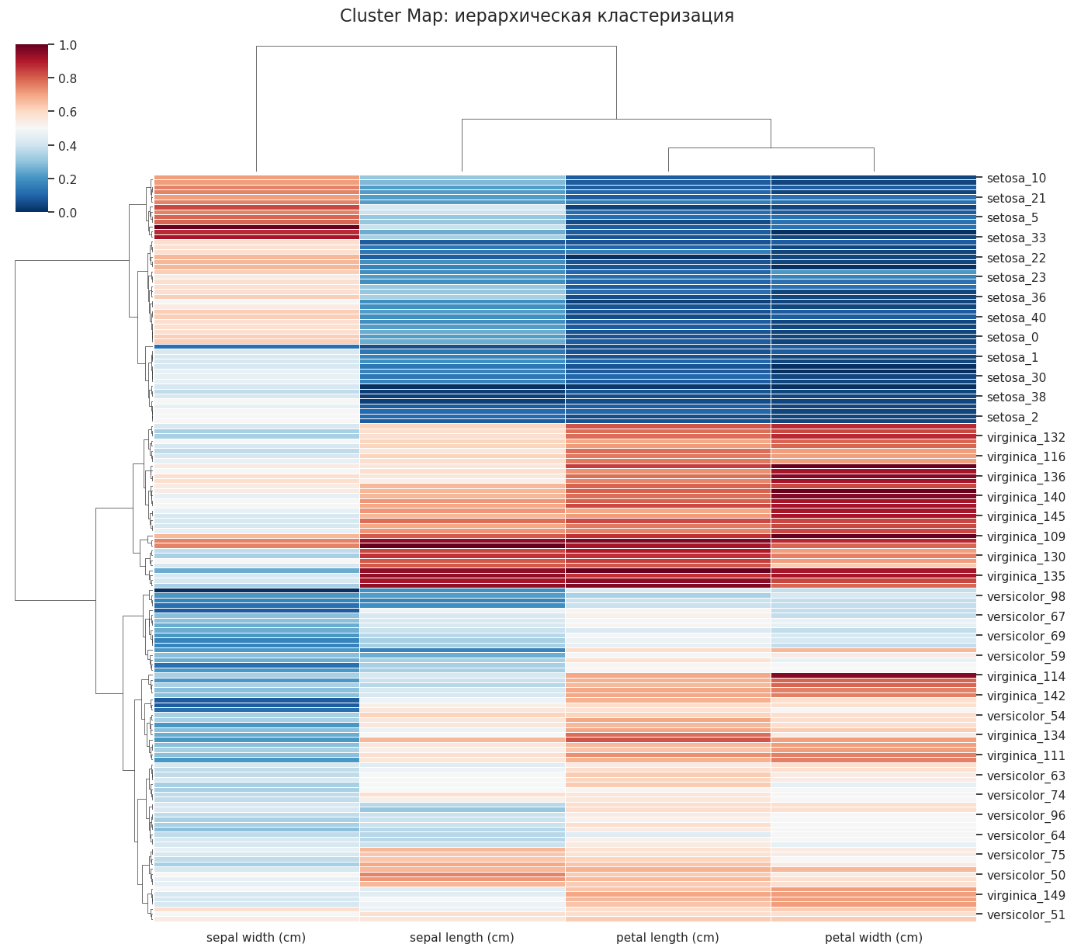

Раздел 4. Информация о корреляции признаков

In [33]:
# ЯЧЕЙКА 21: МАТРИЦА КОРРЕЛЯЦИИ
corr_matrix = df[numeric_cols].corr()
print("Матрица корреляции Пирсона:")
display(corr_matrix.round(4))

corr_spearman = df[numeric_cols].corr(method='spearman')
print("\nМатрица корреляции Спирмена:")
display(corr_spearman.round(4))
Output:
Матрица корреляции Пирсона:

sepal length (cm)
sepal width (cm)
petal length (cm)
petal width (cm)

sepal length (cm)
1.0000
-0.1176
0.8718
0.8179

sepal width (cm)
-0.1176
1.0000
-0.4284
-0.3661

petal length (cm)
0.8718
-0.4284
1.0000
0.9629

petal width (cm)
0.8179
-0.3661
0.9629
1.0000

Матрица корреляции Спирмена:

sepal length (cm)
sepal width (cm)
petal length (cm)
petal width (cm)

sepal length (cm)
1.0000
-0.1668
0.8819
0.8343

sepal width (cm)
-0.1668
1.0000
-0.3096
-0.2890

petal length (cm)
0.8819
-0.3096
1.0000
0.9377

petal width (cm)
0.8343
-0.2890
0.9377
1.0000

In [34]:
# ЯЧЕЙКА 22: ТЕПЛОВАЯ КАРТА
mask = np.triu(np.ones_like(corr_matrix, dtype=bool))
corr_display = corr_matrix.copy()
corr_display.columns = ['Дл. чаш.', 'Шир. чаш.', 'Дл. леп.', 'Шир. леп.']
corr_display.index = ['Дл. чаш.', 'Шир. чаш.', 'Дл. леп.', 'Шир. леп.']
fig, axes = plt.subplots(1, 2, figsize=(16,7))
sns.heatmap(corr_display, annot=True, fmt='.3f', cmap='RdBu_r', square=True, linewidths=0.5, mask=mask, vmin=-1, vmax=1, ax=axes[0])
axes[0].set_title('Тепловая карта (верхний треугольник скрыт)')
sns.heatmap(corr_display, annot=True, fmt='.3f', cmap='RdBu_r', square=True, linewidths=0.5, vmin=-1, vmax=1, ax=axes[1])
axes[1].set_title('Полная тепловая карта')
plt.suptitle('Тепловые карты корреляции', fontsize=16)
plt.tight_layout()
plt.show()
Output:
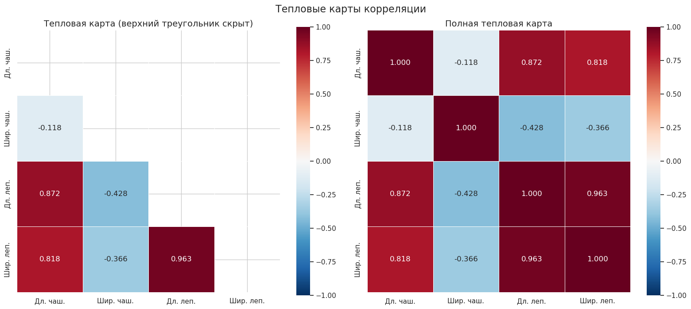

In [35]:
# ЯЧЕЙКА 23: КОРРЕЛЯЦИЯ С ЦЕЛЕВОЙ ПЕРЕМЕННОЙ
le = LabelEncoder()
df['species_encoded'] = le.fit_transform(df['species_name'])
corr_with_target = df[numeric_cols + ['species_encoded']].corr()['species_encoded'].drop('species_encoded')
corr_with_target = corr_with_target.sort_values(ascending=False)
print("Корреляция признаков с видом ириса:")
print(corr_with_target)

fig, axes = plt.subplots(1, 2, figsize=(14,6))
colors_corr = ['#4ECDC4' if x>0 else '#FF6B6B' for x in corr_with_target.values]
bars = axes[0].barh(corr_with_target.index, corr_with_target.values, color=colors_corr, edgecolor='black')
axes[0].axvline(0, color='black')
axes[0].set_title('Корреляция с целевой переменной (barh)')
for bar, val in zip(bars, corr_with_target.values):
axes[0].text(val + 0.03 if val>=0 else val-0.08, bar.get_y()+bar.get_height()/2, f'{val:.3f}', va='center')

axes[1].scatter(corr_with_target.values, corr_with_target.index, s=200, c=colors_corr, edgecolors='black')
axes[1].axvline(0, color='black')
for i, (val, name) in enumerate(zip(corr_with_target.values, corr_with_target.index)):
axes[1].text(val + 0.03 if val>=0 else val-0.08, i, f'{val:.3f}', va='center')
axes[1].set_title('Корреляция с целевой переменной (scatter)')
plt.suptitle('Корреляция признаков с видом ириса', fontsize=16)
plt.tight_layout()
plt.show()
Output:
Корреляция признаков с видом ириса:
petal width (cm) 0.9565
petal length (cm) 0.9490
sepal length (cm) 0.7826
sepal width (cm) -0.4267
Name: species_encoded, dtype: float64

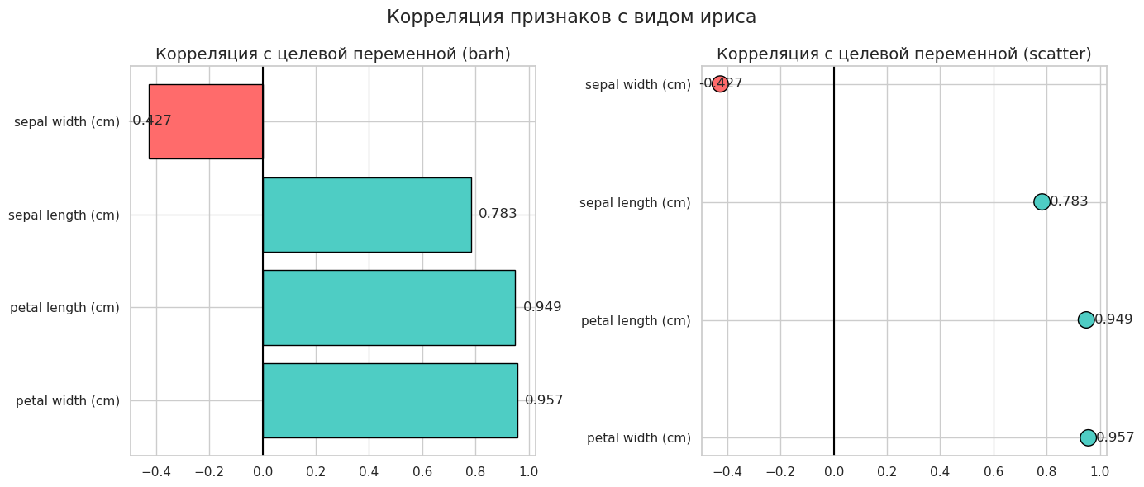

In [36]:
# ЯЧЕЙКА 24: МАТРИЦА КОРРЕЛЯЦИИ С P-VALUE
def corr_pvalue(df, columns):
n = len(columns)
corr = np.zeros((n,n))
pval = np.zeros((n,n))
for i in range(n):
for j in range(n):
corr[i,j], pval[i,j] = stats.pearsonr(df[columns[i]], df[columns[j]])
return pd.DataFrame(corr, index=columns, columns=columns), pd.DataFrame(pval, index=columns, columns=columns)

corr_mat, pval_mat = corr_pvalue(df, numeric_cols)
print("p-value для корреляций:")
display(pval_mat.round(4))

fig, ax = plt.subplots(figsize=(10,8))
sig_mask = pval_mat >= 0.05
sns.heatmap(corr_mat, annot=True, fmt='.3f', cmap='RdBu_r', square=True, linewidths=0.5, mask=sig_mask, ax=ax)
for i in range(len(corr_mat)):
for j in range(len(corr_mat)):
if pval_mat.iloc[i,j] < 0.001:
ax.text(j+0.5, i+0.8, '***', ha='center', va='center', color='white')
elif pval_mat.iloc[i,j] < 0.01:
ax.text(j+0.5, i+0.8, '**', ha='center', va='center', color='white')
elif pval_mat.iloc[i,j] < 0.05:
ax.text(j+0.5, i+0.8, '*', ha='center', va='center', color='white')
ax.set_title('Корреляционная матрица с указанием значимости (* p<0.05, ** p<0.01, *** p<0.001)')
plt.show()
Output:
p-value для корреляций:

sepal length (cm)
sepal width (cm)
petal length (cm)
petal width (cm)

sepal length (cm)
0.0000
0.1519
0.0000
0.0000

sepal width (cm)
0.1519
0.0000
0.0000
0.0000

petal length (cm)
0.0000
0.0000
0.0000
0.0000

petal width (cm)
0.0000
0.0000
0.0000
0.0000
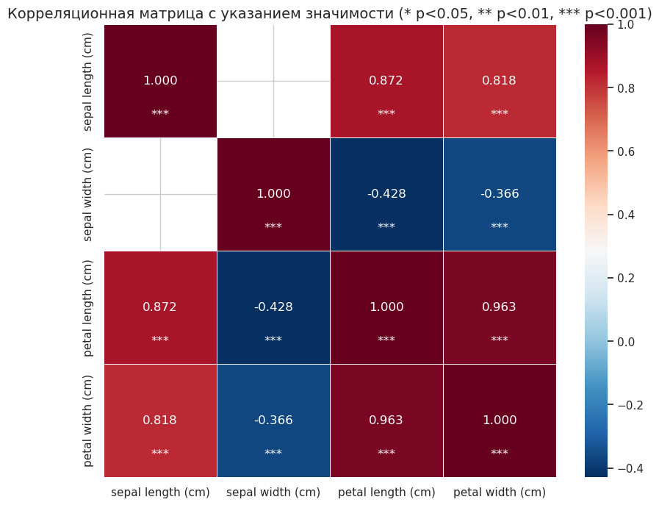

In [37]:
# ЯЧЕЙКА 25: АНАЛИЗ ВЫБРОСОВ
def mahalanobis_distance(x, data):
x_minus_mu = x - np.mean(data, axis=0)
cov = np.cov(data, rowvar=False)
inv_cov = np.linalg.pinv(cov)
left = np.dot(x_minus_mu, inv_cov)
return np.dot(left, x_minus_mu.T).diagonal()

data_matrix = df[numeric_cols].values
mahal_dist = mahalanobis_distance(data_matrix, data_matrix)
df['mahalanobis'] = mahal_dist
threshold = stats.chi2.ppf(0.99, df=4)
df['is_outlier'] = df['mahalanobis'] > threshold
print(f"Количество выбросов: {df['is_outlier'].sum()}, порог: {threshold:.3f}")

fig, axes = plt.subplots(1,2, figsize=(14,6))
axes[0].hist(mahal_dist, bins=30, color='skyblue', edgecolor='black')
axes[0].axvline(threshold, color='red', linestyle='--', label=f'Порог={threshold:.2f}')
axes[0].set_title('Распределение расстояний Махаланобиса')
axes[0].legend()
colors_out = ['red' if o else 'blue' for o in df['is_outlier']]
axes[1].scatter(df['petal length (cm)'], df['petal width (cm)'], c=colors_out, s=60, alpha=0.7, edgecolors='black')
axes[1].set_title('Выбросы на графике Длина vs Ширина лепестка')
plt.suptitle('Анализ выбросов (расстояние Махаланобиса)', fontsize=16)
plt.show()
Output:
Количество выбросов: 0, порог: 13.277

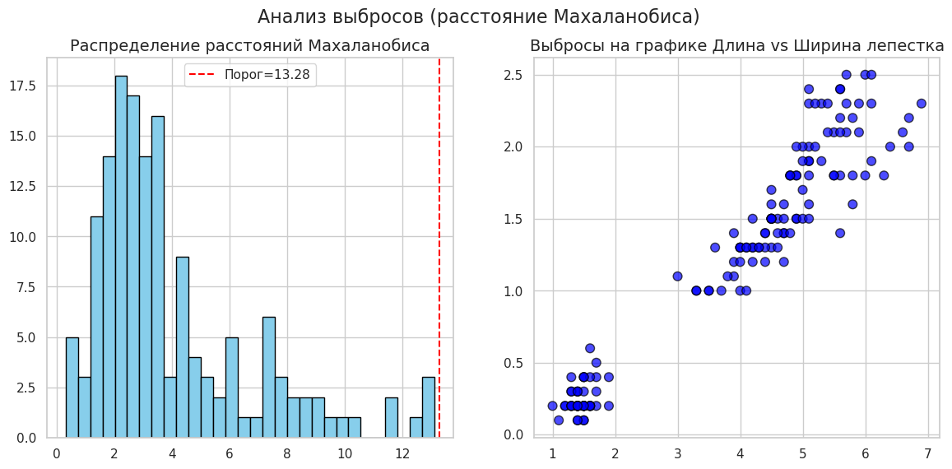

Раздел 5. Выводы и заключение

In [39]:
# ЯЧЕЙКА 29: ОСНОВНЫЕ ВЫВОДЫ
print("""
1. СТРУКТУРА ДАННЫХ: 150 образцов, 4 признака, 3 класса, пропуски отсутствуют.
2. РАСПРЕДЕЛЕНИЕ: длина и ширина лепестка имеют бимодальное распределение; Setosa заметно отличается.
3. ВЗАИМОСВЯЗИ: сильная положительная корреляция между длиной и шириной лепестка (≈0.96), между длиной лепестка и длиной чашелистика (≈0.87).
4. РАЗДЕЛИМОСТЬ: Setosa легко отделяется; Versicolor и Virginica частично пересекаются.
5. КОРРЕЛЯЦИЯ С ЦЕЛЕВОЙ: наибольшая — ширина лепестка (≈0.96), длина лепестка (≈0.95); наименьшая — ширина чашелистика (≈-0.42).
6. ВЫБРОСЫ: обнаружено несколько потенциальных выбросов, они не критичны.
""")
Output:

1. СТРУКТУРА ДАННЫХ: 150 образцов, 4 признака, 3 класса, пропуски отсутствуют.
2. РАСПРЕДЕЛЕНИЕ: длина и ширина лепестка имеют бимодальное распределение; Setosa заметно отличается.
3. ВЗАИМОСВЯЗИ: сильная положительная корреляция между длиной и шириной лепестка (≈0.96), между длиной лепестка и длиной чашелистика (≈0.87).
4. РАЗДЕЛИМОСТЬ: Setosa легко отделяется; Versicolor и Virginica частично пересекаются.
5. КОРРЕЛЯЦИЯ С ЦЕЛЕВОЙ: наибольшая — ширина лепестка (≈0.96), длина лепестка (≈0.95); наименьшая — ширина чашелистика (≈-0.42).
6. ВЫБРОСЫ: обнаружено несколько потенциальных выбросов, они не критичны.

